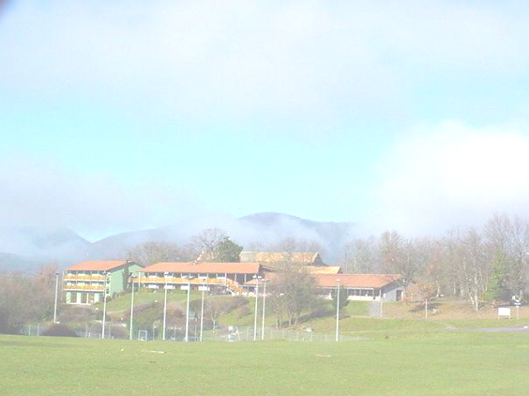

Stage Sportif
WEEKEND SPORTIF
au
Bois Perché

Enfants
De 6ans et plus

Du samedi 29 mai 2010 à 9h (sur place à Aspet)
Au dimanche 30 mai 2010 après-midi 17h

Ce stage à pour but un développement sportif au travers de différents ateliers comme nature & découverte, taekwondo, sport et jeux, ainsi que les valeurs fondamentales et fédératrices tel que l’autonomie, l’esprit de groupe, le respect de l’autre et de la nature… ce week-end enfants permet de consolider ces valeurs et d’offrir à certains une nouvelle expérience.
Le Relais du Bois Perché est placé dans un cadre exceptionnel au pied des Pyrénées, offrant aux plus jeunes des conditions particulièrement agréables et favorables à un épanouissement physique et psychologique.
Ce stage est donc ouvert à tous (y compris, dans la mesure des places disponibles, parents et/ou accompagnant), la majorité des places étant réservées en majeure partie aux enfants du club !

Nombre total de places limitées !

Itinéraire :

Relais du bois Perché


31160 Aspet
De Toulouse :
- autoroute direction Muret - Foix - Tarbes (sortie avant St Gaudens)
- sortie 20 : St Martory – Salies du Salat – Saint Girons
- au rond point prendre la 2ème sortie, direction D117 Foix / Montsaunes
- direction Montsaunes ; sortie de Montsaunes prendre à droite la D26 (dir Leoudary)
- direction Pujos par la D5b
- direction Aspet (D5b)
- arrivé entrée d’Aspet à l’intersection prendre à droite la D5 (av du Maréchal Foch)
- jusqu’au rond point, 100m après le rond point à droite indiqué “Relais du Bois Perché”

Inscriptions & Règlement :
date limite d’inscription : mercredi 12 mai 2010 .

STAGE : 80€

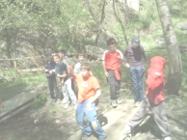
Conditions et Déroulements:
A retourner : - fiche d’inscription dûment remplie
- règlement (à l’ordre de TaeK Dojang Nailloux)
- fiche sanitaire

Bien Prévoir : Sac de couchage, dobock, serviette de toilette, «eau» “k-way”, chaussures sport et chaussures “rando”, vêtements de rechange !

Renseignements & contacts : « responsable sportif »
Tél 06.14.18.06.12 ou 06.16.70.08.07
Le Responsable Sportif
Eric Da Silva

Stage au Bois Perché 29 au 30 mai 2010
NOM : ……………………….. Prénom : …………………………. Né le & âge: ………… / …….
Accord parental pour les mineur : J’autorise mon/mes enfant(s) ………………………………. à participer au stage organisé à Aspet du 29 et 30 mai et reconnais avoir pris connaissance des modalités et conditions de déroulement de celui-ci.

Signature : (du responsable légal)
Cadre Administratif (à remplir par le club)

Règlement : en espèce par chèque

Fiche sanitaire  

